Atomau ac ïonau

Daw’r adnodd hwn o gyfres triongl Johnstone, sydd ar gael yn: rsc.li/3SJLkpr. Mae’r gyfres hon hefyd yn cynnwys ein taflen waith Atomau ac ïonau: triongl Johnstone sy’n cyflwyno’r triongl yng nghyd-destun copr ac ïonau copr, gweler: rsc.li/44ae41B.

Amcanion dysgu
AD | Amcan | Lle caiff ei asesu
1 | Cwblhau diagramau llinell rif i ddangos pam nad oes gan atom wefr gyffredinol neu pam mae gan ïon y wefr a ddangosir. | C1
2 | Gwahaniaethu rhwng atom ac ïon pan roddir gwybodaeth rifiadol am nifer y protonau a’r electronau. | C2
3 | Llunio diagramau ffurfwedd electronau ar gyfer atomau ac ïonau. | C3
4 | Disgrifio sut mae atom yn troi’n ïon. | C3
5 | Adnabod atom neu ïon ar sail nifer y protonau a’r electronau. | C4

Sut i ddefnyddio’r adnodd

Nod yr adnodd hwn yw datblygu dealltwriaeth y dysgwyr o atomau ac ïonau. Mae’r cwestiynau’n annog y dysgwyr i gymharu niferoedd y protonau a’r electronau er mwyn cyfrifo’r wefr. O ganlyniad, dylai’r dysgwyr ddatblygu modelau meddyliol mwy cadarn i gefnogi eu ffyrdd o feddwl am y pwnc hwn.
Pryd i’w defnyddio? |   Cyflwyno |   Datblygu |   Adolygu |   Asesu
Pryd i’w defnyddio? | Defnyddiwch y daflen waith ar ôl yr addysgu cychwynnol neu’r drafodaeth gychwynnol ar y pwnc hwn i ddatblygu syniadau ymhellach. Gallwch hefyd ei defnyddio fel gweithgaredd adolygu.
Maint y grŵp? |   Annibynnol |   Grŵp bach |   Dosbarth cyfan |   Gwaith cartref
Maint y grŵp? | Mae’n addas ar gyfer gwaith annibynnol yn y dosbarth neu gartref. Neu defnyddiwch y cwestiynau ar gyfer trafodaethau grŵp neu ddosbarth.
Pa mor hir? |  |  | 15–30 munud

Triongl Johnstone

Model o dair lefel gysyniadol wahanol mewn cemeg yw triongl Johnstone: macrosgopig, is-ficrosgopig a symbolaidd. Gallwch ddefnyddio triongl Johnstone i feithrin dealltwriaeth gadarn o syniadau cemegol ymhlith eich dysgwyr.

Mae rhagor o ddeunyddiau darllen am driongl Johnstone a sut mae ei ddefnyddio yn eich addysgu ar gael yn rsc.li/4mkBWq9

Triongl Johnstone a’r adnodd hwn

Mae’r eiconau ar yr ymylon yn dangos pa lefel o ddealltwriaeth y mae pob cwestiwn yn ei datblygu i helpu i annog y dysgwyr i feddwl.

 | Macroscopig: beth allwn ni ei weld. Meddyliwch am y priodweddau y gallwn eu harsylwi, eu mesur a’u cofnodi.
 | Is-ficrosgopig: llai nag y gallwn ei weld. Meddyliwch am y lefel ronynnol neu atomig.
 | Symbolaidd: cynrychioliadau. Meddyliwch sut rydym yn cynrychioli syniadau cemegol gan gynnwys symbolau a diagramau.

Mae’r lefelau’n gysylltiedig â’i gilydd: er enghraifft, mae’r dysgwyr angen cynrychioliad gweledol o’r lefel is-ficrosgopig er mwyn datblygu modelau meddyliol o’r lefel gronynnau neu’r lefel atomig. Ein dull gweithredu yw defnyddio eiconau ar gyfer y cwestiynau yn seiliedig ar yr hyn y dylai’r dysgwyr fod yn meddwl amdano.

Mae’n bosibl y bydd y cwestiynau wedi’u labelu â dau eicon neu â phob un o’r tri eicon, sy’n dangos y bydd y dysgwyr yn meddwl ar fwy nag un lefel. Fodd bynnag, mae’n bosibl y bydd rhannau unigol o’r cwestiwn yn gofyn i’r dysgwyr feddwl am ddim ond un neu ddwy lefel benodol ar y tro.

Cefnogaeth

Mae’r daflen waith hon yn un raddol, felly mae’r cwestiynau cynharach yn fwy hygyrch. Mae’r gweithgaredd yn dod yn fwy heriol wrth i’r cwestiynau fynd yn eu blaenau. Gallwch roi esboniadau ychwanegol ar gyfer y cwestiynau mwy heriol. Os ydych yn cwblhau’r daflen waith fel gweithgaredd yn y dosbarth, mae’n well oedi o bryd i’w gilydd a gwneud yn siŵr bod pawb yn deall, gan fod y cwestiynau’n adeiladu ar sail y cwestiwn blaenorol yn aml.

Mae’n ddefnyddiol i’r dysgwyr arsylwi priodweddau macrosgopig drostynt eu hunain. Gallech chi rannu enghreifftiau o sylweddau o gwmpas yr ystafell ddosbarth, cynnal adwaith cemegol ymarferol yn y dosbarth, neu roi arddangosiad gan athro o'r nodweddion.

Rhowch fodelau ffisegol i’r dysgwyr eu defnyddio, fel llinell rif a chownteri.

Efallai y bydd angen cymorth ychwanegol ar unrhyw ddysgwyr sy’n dal yn ddihyder yn defnyddio’r cynrychioliad symbolaidd gofynnol, er enghraifft drwy rannu ac egluro diagram neu efelychiad sy’n gallu dangos ymsymudiad y gronynnau.

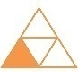
Atebion
- Canllaw: Mae’r cwestiwn hwn yn cefnogi’r dysgwyr i gysylltu eu dealltwriaeth o ronynnau is-atomig positif a negatif (dealltwriaeth is-ficrosgopig) â’r ddealltwriaeth fathemategol o adio rhifau positif a negatif. Mae’r cwestiwn hwn yn cefnogi’r ddealltwriaeth fathemategol hon gyda chymorth gweledol llinell rif.

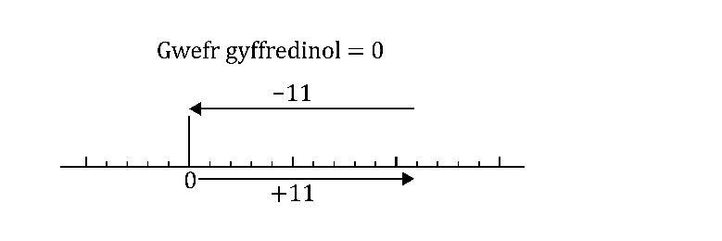
(a)

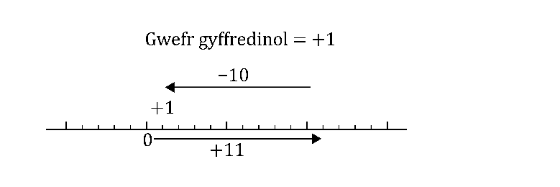

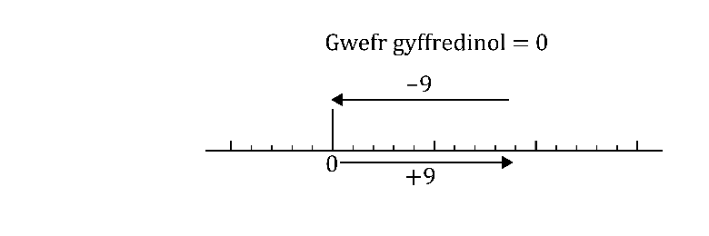

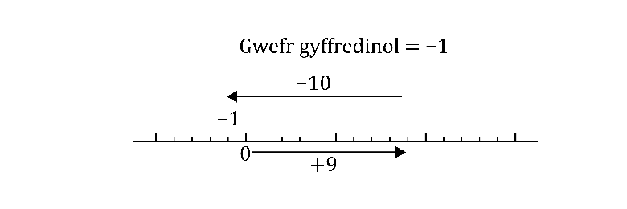

- Mae nifer y protonau yr un fath bob amser (ac yn unigryw) ar gyfer unrhyw elfen benodol. Os byddai gan ïon nifer gwahanol o brotonau o’i gymharu ag atom elfen yna byddai’n ïon elfen wahanol.

(Gellir canfod nifer y protonau mewn atomau elfen yn y tabl cyfnodol ac mae’n hafal i’r rhif atomig.)

- Canllaw: Mae’r cwestiwn hwn yn datblygu hyder y dysgwyr i bennu gwefr gyffredinol cyfuniad o brotonau ac electronau ac felly a ydynt yn ffurfio atom ynteu ïon (dealltwriaeth is-ficrosgopig).
Nifer y protonau | Nifer yr electronau | Cyfanswm y wefr bositif | Cyfanswm y wefr negatif | Gwefr gyffredinol | Atom neu ïon
6 | 6 | +6 | -6 | 0  (+)6 – 6 = 0 | atom
3 | 3 | +3 | -3 | 0 | atom
3 | 2 | +3 | -2 | +1 | ïon
9 | 10 | +9 | -10 | -1 | ïon
8 | 10 | +8 | -10 | -2 | ïon


- Canllaw: Mae’r cwestiwn hwn yn datblygu dealltwriaeth y dysgwyr o sut i gynrychioli adeiledd electronig atom (symbolaidd) gan ddefnyddio’r rhif atomig o’r tabl cyfnodol (dealltwriaeth is-ficrosgopig). Mae’r cwestiwn hwn hefyd yn helpu’r dysgwyr i gysylltu colli electron â gwefr +1 yr ïon cysylltiedig.
- 3
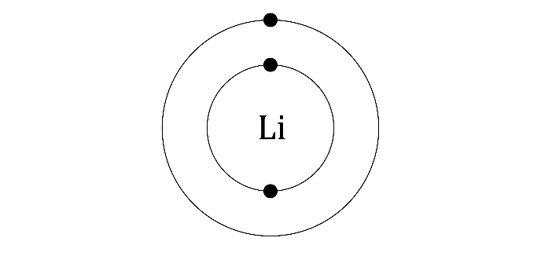

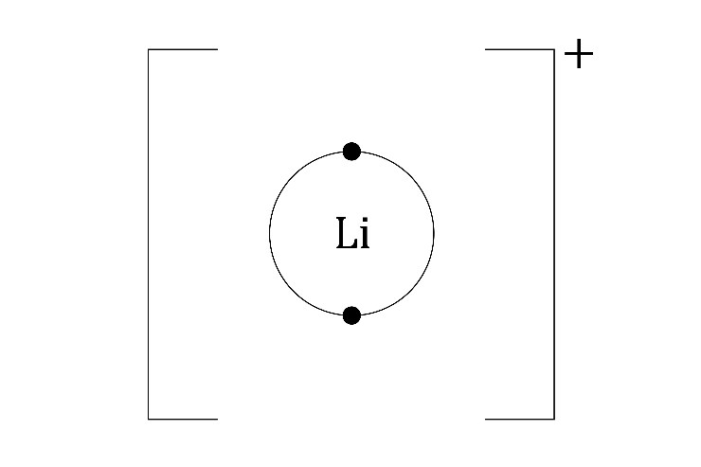
- Mae atom lithiwm yn troi’n ïon positif pan fydd yr atom yn colli ei electron allanol.
- Canllaw: Mae’r cwestiwn hwn yn datblygu dealltwriaeth y dysgwyr o sut i gynrychioli adeiledd electronig atom (symbolaidd) gan ddefnyddio’r rhif atomig o’r tabl cyfnodol (dealltwriaeth is-ficrosgopig). Mae’r cwestiwn hwn hefyd yn helpu’r dysgwyr i gysylltu colli dau electron â gwefr +1 yr ïon cysylltiedig.
- 12
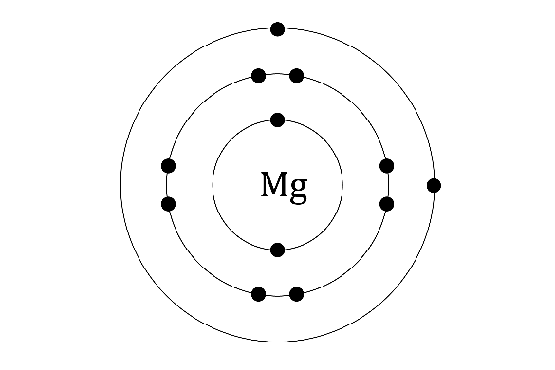
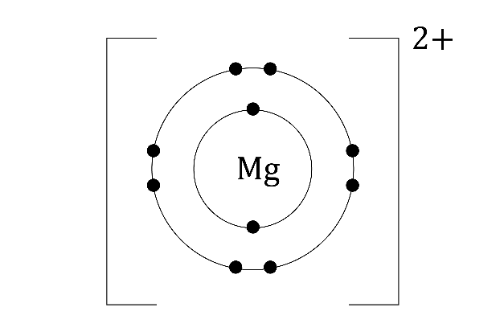
- Mae atom magnesiwm yn colli dau electron (allanol) i ddod yn ïon positif.
- Canllaw: Mae’r cwestiwn hwn yn datblygu dealltwriaeth y dysgwyr o sut i gynrychioli adeiledd electronig atom (symbolaidd) gan ddefnyddio’r rhif atomig o’r tabl cyfnodol (dealltwriaeth is-ficrosgopig). Mae’r cwestiwn hwn hefyd yn helpu’r dysgwyr i gysylltu ennill electron â gwefr -1 yr ïon cysylltiedig.

(a)17
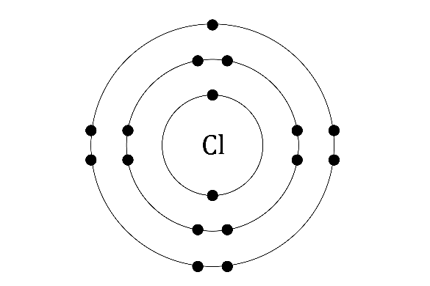

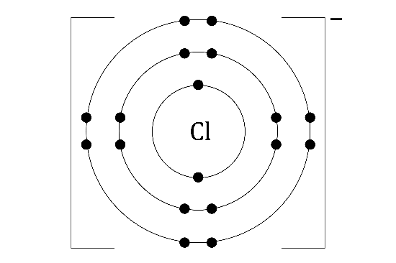

- Mae atom clorin yn ennill un electron (allanol) i ddod yn ïon clorid.
- Canllaw: Mae’r cwestiwn hwn yn datblygu dealltwriaeth y dysgwyr o sut i ddefnyddio cyfuniad o wybodaeth am nifer y protonau a diagram adeiledd electronau (dealltwriaeth symbolaidd) i adnabod atom neu ïon (dealltwriaeth is-ficrosgopig). Mae’r cwestiwn hwn yn dangos nad yw diagram adeiledd electronau yn ddigon i allu adnabod atom neu ïon, heb wybod nifer y protonau.

(a)$Ne$
- ${Na}^{+}$
- ${Mg}^{2+}$
- $F^{-}$
- $O^{2-}$

